老板的利润表为什么看不到想要的费用：统一报表项目再核对来源｜云上订货系统
老板说“利润表里怎么没有配送费”，财务说“钱确实付了”，运营说“这单已经做了运费补贴”。三句话可能都对：一笔钱付出去了，不代表它按老板预期的期间、主体和项目进入经营利润报表。还可能订单里已通过折让降低收入，另一个人又把它记成营销费用；或相反，费用只在银行流水里出现，业务来源与用途从未登记。此时把报表总额手工改到“看起来正确”，会把分类、跨期和重复计算藏起来。要让利润表支持经营决策，应从每项费用的经济事项、原始单据、期间归属和报表定义逐级查起。

“看不到”有四种原因，先定位再改数字
第一类是费用没有形成可用的业务来源。司机报销了油费、市场先垫付广告款，但企业只留着微信转账截图，尚未在适当的费用或往来记录中登记、审核。经营报表自然无法按配送或营销项目取数。第二类是来源有单却放错项目：订单优惠已经冲减成交收入，老板却期待它出现在“营销费”；向客户承担的运费被写成普通采购支出，导致配送成本偏低。第三类是报表筛选造成的差异：费用属于上月、另一家主体、另一门店，或者单据仍是草稿、未审核，当前查询条件未计入。第四类是经营分析口径与正式财务口径不同：报表项目不包含老板希望分摊的总部管理费，或者经营报表按业务发生时间看，财务报表按企业确认的会计期间处理。
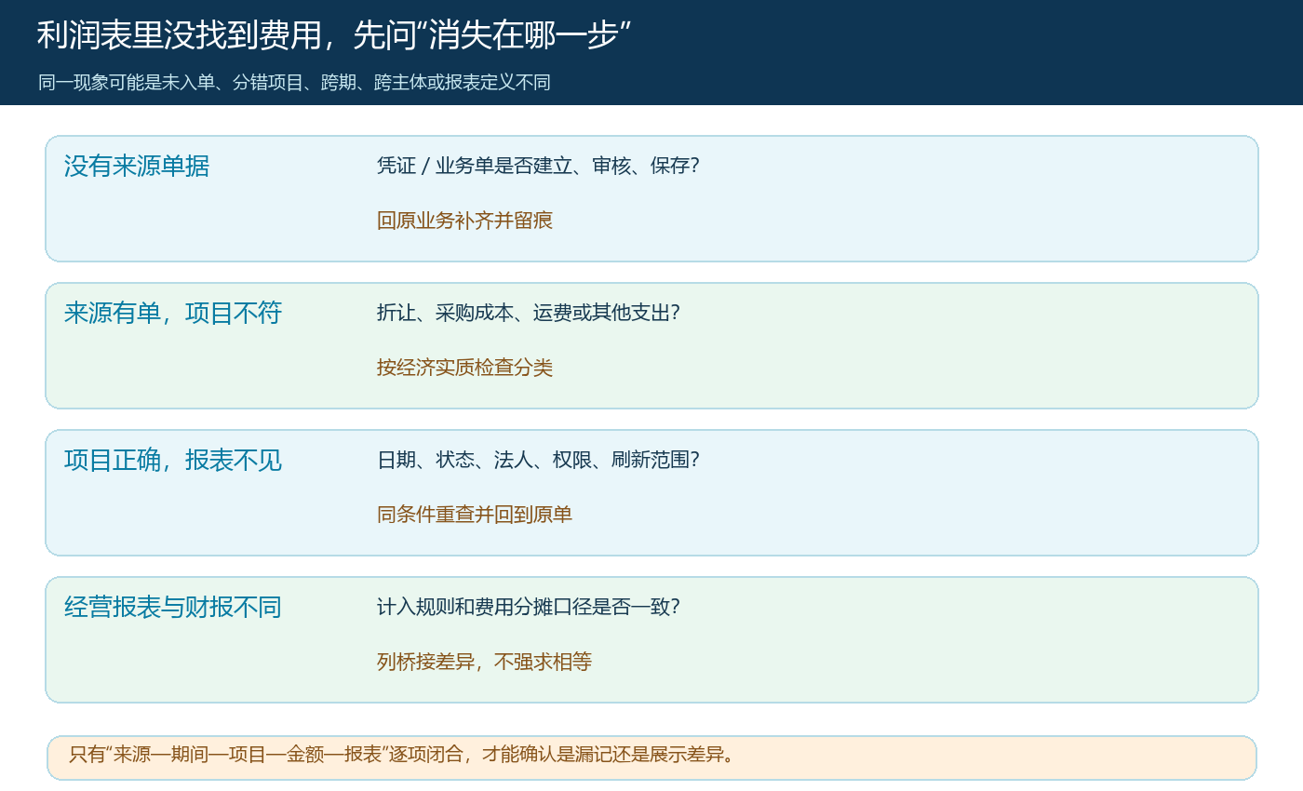
图1：先查来源和期间，再查项目与报表定义；不要把所有差异一律判作“系统漏算”。
一张可用的“费用缺口清单”至少记录经营主体、受益业务、发生日期、支付日期、单据编号、金额、对方、经办人和老板期望看到的项目。财务负责确认费用实质和归属期间，运营或销售提供交易背景，系统管理员只核对可见范围及报表设置。若没有来源单据，应补真实业务记录及证据，而不是在报表末端新增一个没有原单的调整数。若只是老板使用的名称与财务科目不同，可以建立项目解释和映射，原单不必为了迁就标题随意改写。

把报表项目定义写成一张能执行的映射表
老板希望看到“配送费、市场投入、客户让利”三个数字，就要先定义每个数字从哪里来、何时计入、是否已经在别的项目反映。订单直接减价通常先影响净销售额；如果再把同一笔折让列作营销费用，利润被重复扣减。配送费可能包含第三方承运费、车辆油费、司机工资和客户运费补贴，四者来源和分摊对象不同，不能只凭一个“运费”字段就宣称覆盖全部配送成本。市场投入可能有投放合同、优惠券实际核销和赠品成本，预算额度与实际发生额也不能混作同一个项目。
映射表的列应包括“经济事项—原始单据或明细—原系统字段或登记位置—受益主体—归属期间—经营项目—排他规则—审核人”。排他规则尤其关键：一笔优惠若已经净额计入销售，不得再次作为费用扣除；一笔承运费如由供应商承担、后来返还，应记录返还与原费用的关系。对于多客户共享的车辆费用，应事先确定按趟次、重量或里程等有记录的方式分摊；没有可靠依据时先列为公共费用或待分摊，不要虚构单客户利润。映射在试点期间可用表格维护，核对后的正式配置和财务处理由企业负责人确认，不能假定云上订货已有自动科目映射功能。
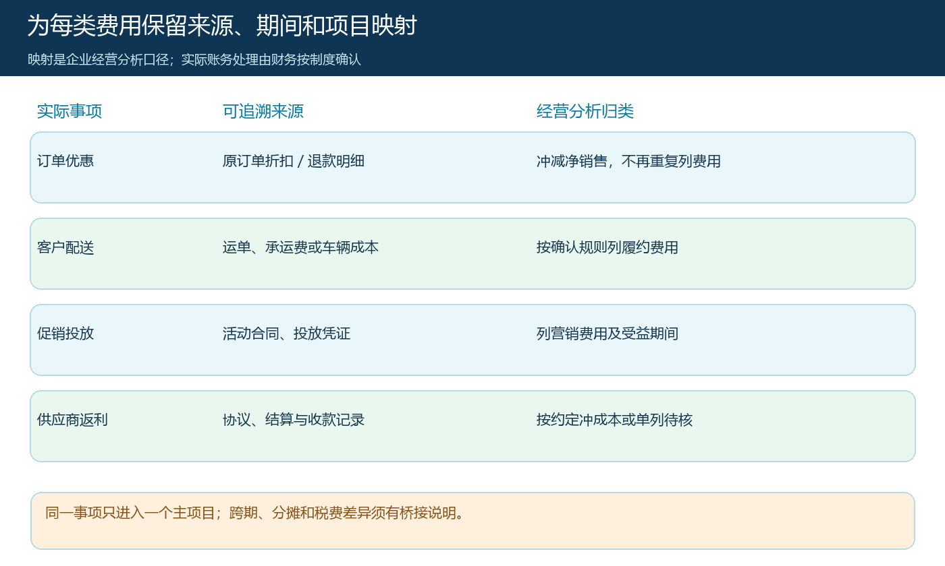
图2：示例映射强调来源、期间和排他规则；实际会计归类以企业财务制度为准。
建立映射后，抽取三类业务逐笔走一遍：订单发生即确定的价格折让、履约过程中产生的配送支出、跨月结算的投放或供应商返利。前者核对订单最终成交价和退款，第二类核对运单、承运结算及付款，第三类核对协议、受益期间和实际结算。每一类都要回答“这笔金额若不在老板指定的行，应该在哪一行”，否则所谓“补录”只是把差额移动到另一个看不见的地方。

从真实报表字段回到来源，不能把空值当成零成本
云上订货管理端的经营利润页面展示订单、采购、库存与收支相关项目。下图为真实界面，但截取账号中的金额均为零，它只证明页面有这些项目和备注，不能证明某企业没有费用。分析人员先核对页面当前期间、主体及项目说明，再取明细与订单、出入库、费用或资金记录勾稽。若页面列示“销售成本”或“其他收支”，应按系统实际项目定义解释，不擅自把它扩展为正式财务报表的全部费用。
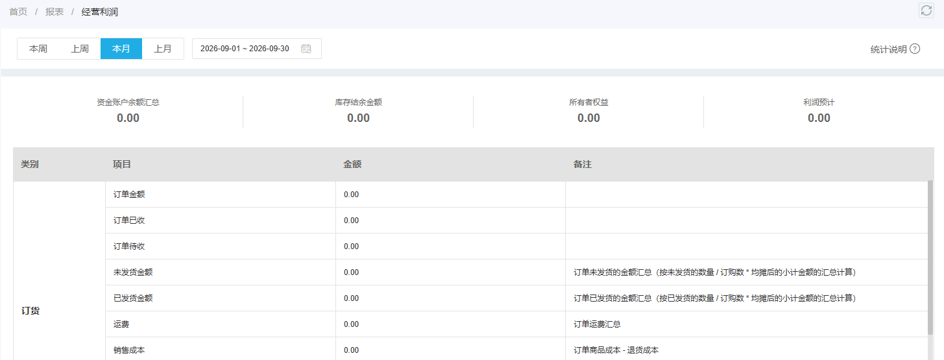
图3：真实界面用于定位经营利润的项目字段；示例账号零值不代表实际企业没有成本或费用。
接下来沿每个项目向下核对四件事。第一，范围是否一致：同一法人、门店、渠道、客户和商品，权限是否允许看到全部来源。第二，时点是否一致：订单确认、发货、费用发生、付款及结算可能跨月，不能仅按支付日把它们硬凑到同一期间。第三，状态是否一致：未审核、作废、退款中的业务是否进入报表，要按页面说明和原单确认。第四，金额定义是否一致：含税或不含税、折扣是否已扣、运费是否分开、预付是否仍是往来。若这四项有任何一项不同，先做差异表而非改历史记录。
例如企业为一批订单承诺包邮。客户看到的商品净价可能已经包含这项服务，企业向承运商支付的500元则另有实际履约成本。如果付款发生在次月、配送业务归属本月，老板本月只看支付流水会误以为没有配送费；若运营又在订单里扣掉500元作为“包邮优惠”，财务再把承运费列支，必须区分客户价折让与真实承运成本是否为两个经济事项，避免同一笔金额两次扣减。证据是订单成交价、运单、承运结算和实际付款，不是“我们一直这样记”的口头解释。

用金额桥接，而不是让两个报表强行一样
一个教学示例可以说明结构。假设商品原价收入10000元，订单折让600元后净销售9400元；商品成本6000元、配送履约500元、促销投入300元，得到用于本例的经营分析结果2600元。600元已经冲减收入，不能在促销费里再扣一次，否则报表会少600元。实际企业还可能有税费、返利、跨期调整和公共费用，图中的2600元既不是云上订货系统读出的真实利润，也不等于正式会计利润。它只是帮助检查每一笔经济事项是否进入唯一且正确的项目。
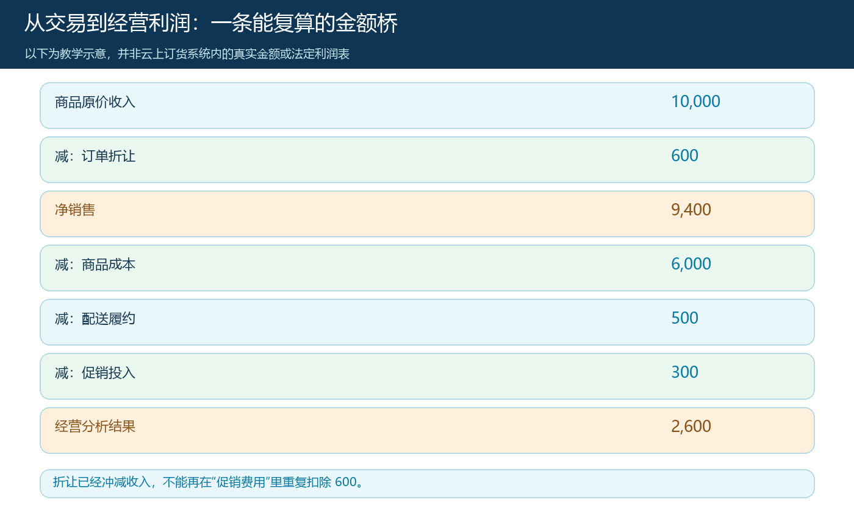
图4：教学数值展示项目之间的排他关系；正式报表须按企业真实单据和财务制度复核。
经营利润与正式财务结果存在差异时，至少列出“经营口径金额、财务口径金额、差额、原因、来源单号、责任人、预计关闭期间”。例如经营报表尚未分摊总部管理费、财务已计提但业务系统没有对应来源，差额可以保留并解释，而不是往经营系统虚造一张费用单。相反，业务系统已有一张配送结算单但财务尚未收到票据，也应标明状态与后续处理，不能随意认定双方谁错。利润分析的目的在于决定价格、供货、渠道和服务策略，正式会计与税务处理仍由财务人员按照企业制度负责。

月结复核要同时防漏记、错类、跨期和重复
可先选一个门店或业务线做一轮月结试点。月初财务和老板共同确定经营项目表和截止时点，运营按真实单据收集运费、活动、售后及其他经营支出；查询报表时固定组织、状态、日期、权限。财务从金额异常或老板关心的项目反向抽样：若某费用不存在于报表，先找原单；原单存在，再查归属期间和项目；项目也正确，再查查询范围、计算状态和访问权限。对归因明确的漏单按原流程补充或更正，涉及正式财务判断的交给财务审定，不由运营改报表合计。
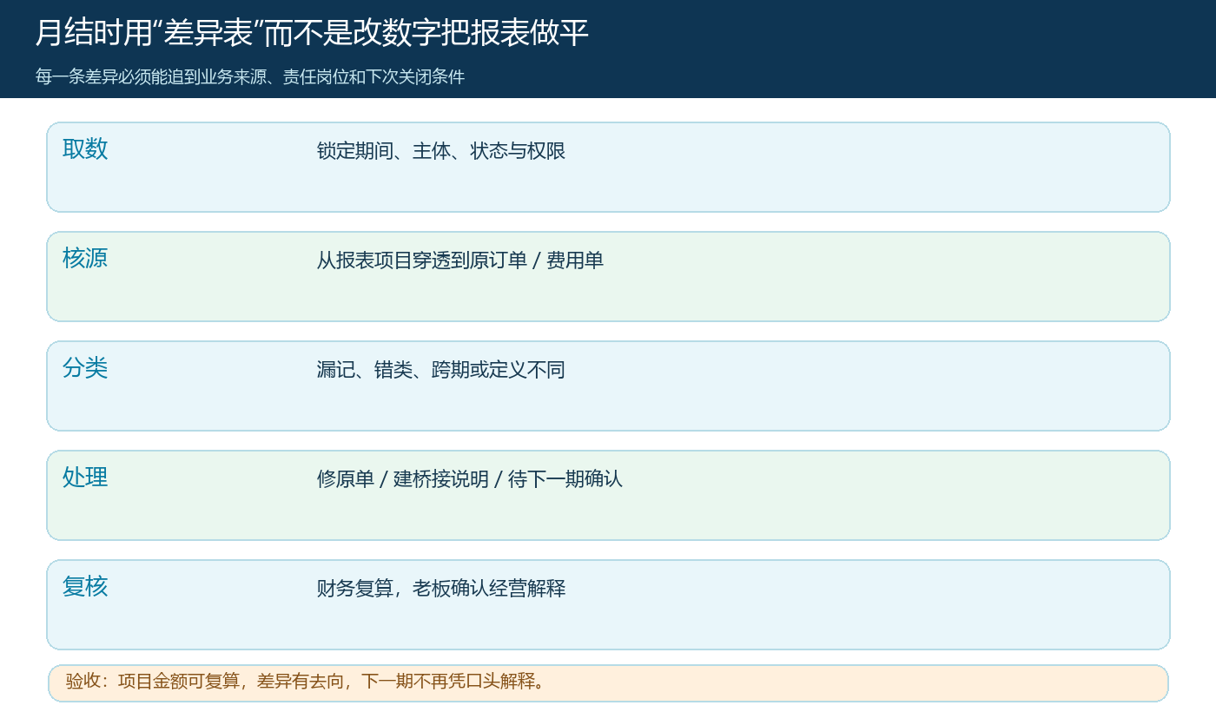
图5：差异表必须把每笔差额分到“原单更正、口径桥接或待下一期确认”，并留下责任人。
复核至少对三类样本进行双向追查。其一，从报表项目抽金额，能否找到具体业务来源；其二，从已审核费用或付款记录抽业务，能否说明它进入哪个经营项目、哪个期间；其三，从老板特别关注的事项，如大客户包邮、渠道返点、赠品、总部费用，确认哪些在经营报表内、哪些须另行补充说明。双向追查能发现“报表看起来有数，但根本不是那笔费用”的错类问题，也能发现来源有单却不在报表中的漏计问题。

完成标准是数字能追溯、差异能解释、下期可复算
一轮整改完成，不是老板终于在表上看到想要的名称，而是每个关键项目有清楚定义、金额能追到原始单据，同一事项不会在净收入和费用中重复扣除，经营口径与正式财务口径的差异有可读的桥接表。下期用相同筛选条件重算，若换个人操作就出现大幅差异，说明映射、权限或资料交接仍不稳定。整改后应跟踪待审核费用、未分摊公共费用、跨期单据和未关闭争议的数量与金额；发现为了“报表完整”而补录无真实业务的单据，必须退回重审。
老板最终需要的是能据以判断客户、商品和渠道收益的经营分析，而不是把所有支出都挤进一张表。云上订货提供商品、订单、收支及经营利润等业务记录与查询入口；企业还需自行明确经营项目、费用归属与专业财务边界。利润表里看不见一项费用时，先找它在业务链的来源、期间和归类，只有证据支持更正才改原单。这样报表即使与正式财务结果不完全相同，也能解释差额并支持下一步经营决策。

